 | Name | Klasse | Datum |  | KV 2
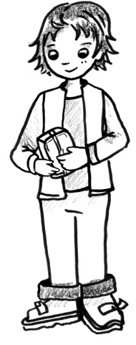

Experimentierbogen – Gummigitarre

Was geschieht, wenn du an den Gummiringen zupfst?

1
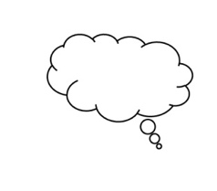
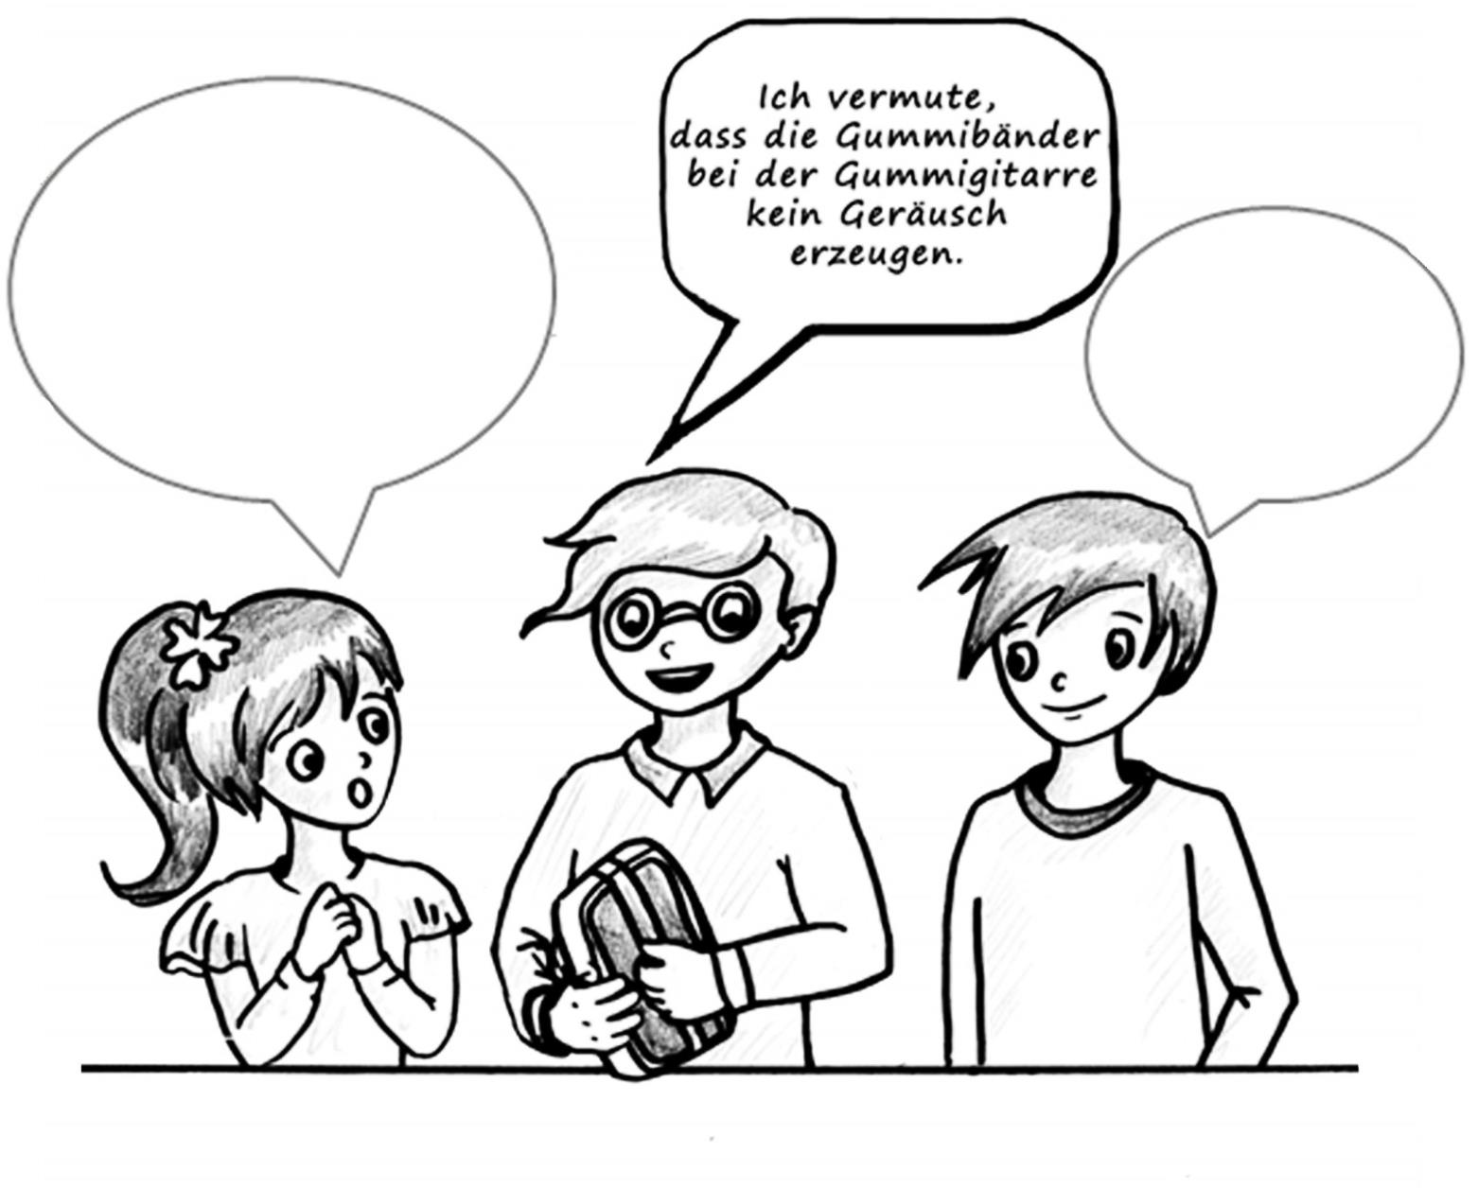
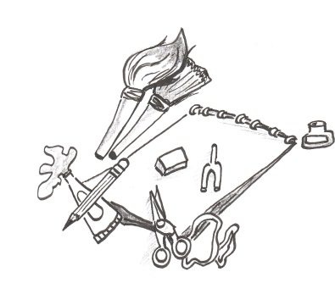
Was könnte passieren?
Schreibe deine Vermutungen in die Sprechblasen.

2
Material
- Plastikbüchse
- Gummiband

3
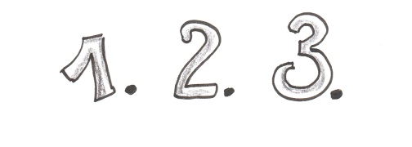
Abfolge
- Spanne das Gummiband der Länge nach über die Plastikbüchse.

- Zupfe an den Gummiringen und horche aufmerksam.

- Was kannst du beobachten?

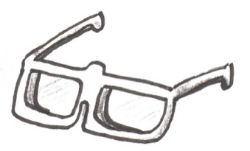
4
Deine Erklärung:

5
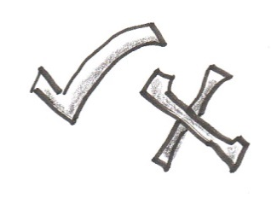
Hat sich deine Vermutung bestätigt? Kreuze an.
[ ] Ja
[ ] Nein
6
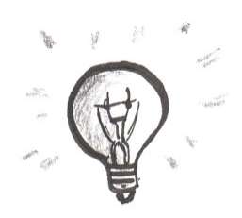
Wissenschaftliche Erklärung
Durch das Zupfen an den Gummiringen werden diese in Schwingungen versetzt. Diese übertragen sich auf die Plastikbüchse. Der Hohlraum dient als Resonanzkörper und verstärkt die Klänge.
7
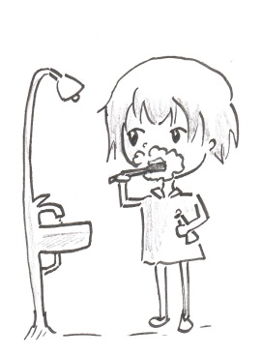
Im Alltag:

